|  |  |
| --- | --- |
| **Seconde baccalauréat professionnel**  **GATL** | **Point économique et juridique 2** |
| **Question : dans quel cadre juridique les acteurs inscrivent-ils leur activité ?**   * Identifier les fonctions du droit et connaître les principales juridictions. * Situer un texte dans la hiérarchie des normes. * Identifier la source du droit dans une situation donnée. | |

1. **La France, État de droit**

Un **Etat de droit** est un système institutionnel dans lequel la [puissance publique](http://www.toupie.org/Dictionnaire/Puissance.htm#puissance_publique) **est soumise au** [droit](http://www.toupie.org/Dictionnaire/Droit.htm). Il est fondé sur le principe essentiel du [respect](http://www.toupie.org/Dictionnaire/Respect.htm) ses [normes](http://www.toupie.org/Dictionnaire/Norme.htm) juridiques, chacun étant soumis au même droit, que ce soit l'individu ou bien la puissance publique. Il est donc possible pour un particulier de contester les actions de l'[Etat](http://www.toupie.org/Dictionnaire/Etat.htm) ou d'un dirigeant politique s'il les considère comme illégales.

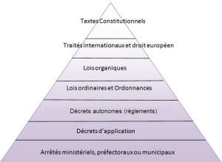

1. **La hiérarchie des normes**
2. **La Constitution**

La Constitution française actuellement en vigueur est celle du 4 octobre 1958 approuvée par référendum par majorité du peuple français. La Constitution est la loi fondamentale de la République : elle définit l'organisation et le fonctionnement des pouvoirs publics (président de la République, gouvernement, Parlement...).

1. 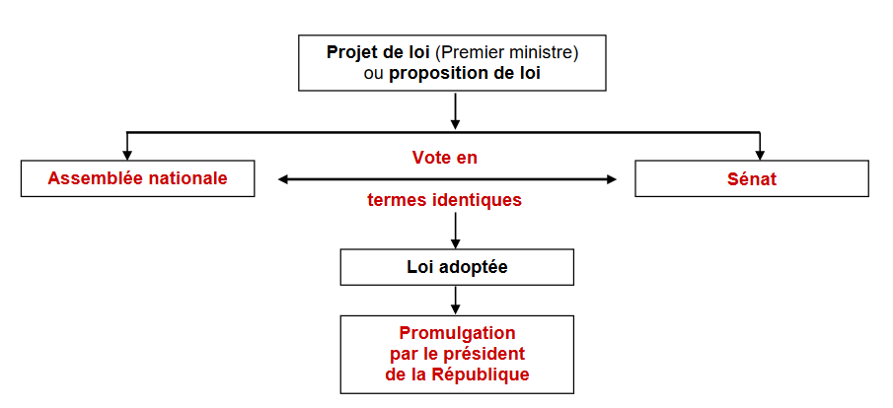**La loi**

Pour être adopté, un projet ou une proposition de loi, doit en principe, être voté en termes identiques par l'assemblée nationale et le Sénat.

1. **Les sources réglementaires du droit**

* **Les règlements**. Alors que la loi émane du Parlement, les règlements émanent du pouvoir exécutif. Le Premier ministre et le président de la République signent des décrets.
* **Les arrêtés.** Ils sont signés par un ou des ministres (arrêtés ministériels), par les préfets (arrêtés préfectoraux), par les maires (arrêtés municipaux).

1. **Une source indirecte : la jurisprudence**

La jurisprudence est constituée par l'ensemble des décisions des juridictions dans un domaine particulier. Les textes juridiques ne pouvant prévoir toutes les situations, les juges disposent dans leurs décisions d'un certain pouvoir d'interprétation.

1. **Les sources communautaires et internationales**

Le Conseil d'État, comme la Cour de cassation, reconnaissent la primauté du droit communautaire(directives ou règlements) sur les lois nationales.

* **La directive**, qui fixe un objectif à atteindre avant une date fixée, mais laisse chaque État libre du choix, des moyens pour la transcrire dans sa législation nationale ;
* **Le règlement**, qui est immédiatement applicable et obligatoire pour tous les citoyens des États membres.

De nombreux traités internationaux existent également en matière de commerce, de protection des consommateurs… ces traités doivent être validés par le Parlement.

1. 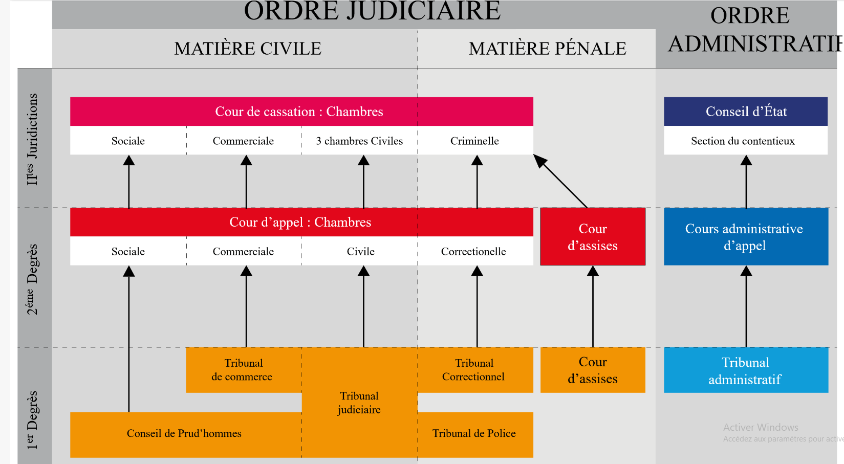**L’organisation juridictionnelle**